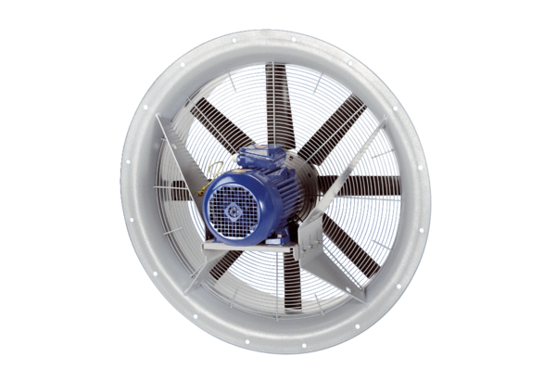Axiální ventilátor DAS 125/8Obsah dodávky: 1 kusSortiment: C
Typové číslo: 0083.0865Výrobce: MAICO

